SEMAINE DES MATHEMATIQUES

Vendredi 15 mars après-midi, en conclusion de la semaine des maths dont le thème était cette année: "410.pngMathématique à la carte412.png", les élèves des classes de Mme Cousserans et de Mme Dugros ont participé à un tournoi de mini-bridge.

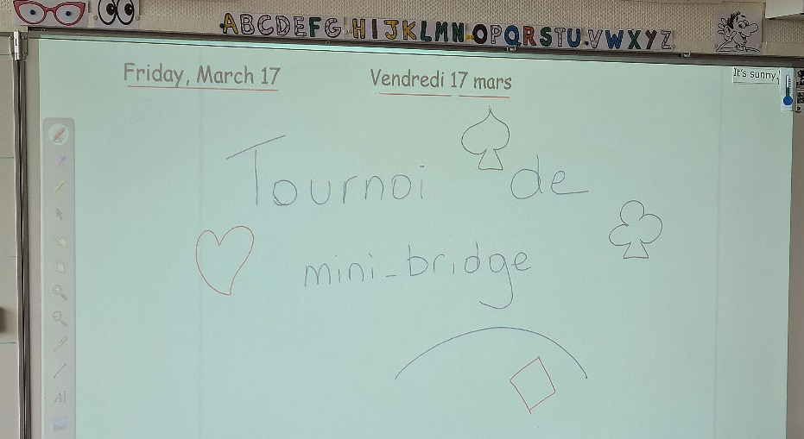

Les règles sont simples et jouer demande de la concentration309.png, de l'attention198.png et un peu de stratégie 320.png!

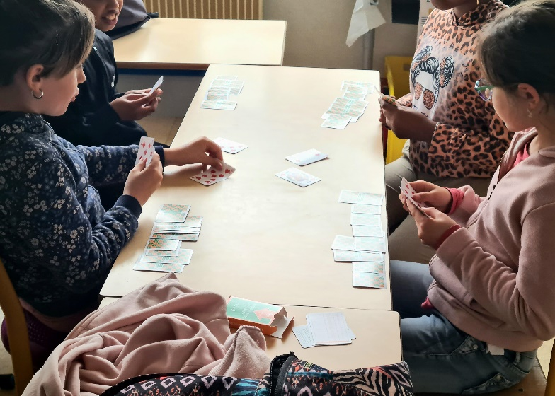

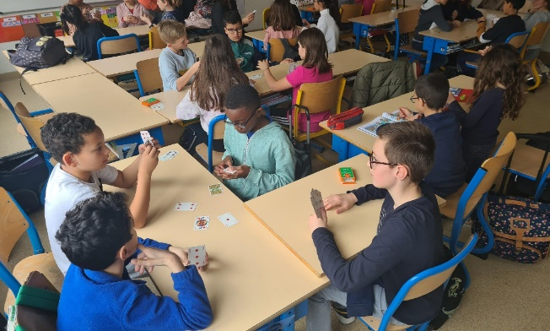

Peu à peu, les règles du bridge sont introduites, avec la place de l'endormi356.png.

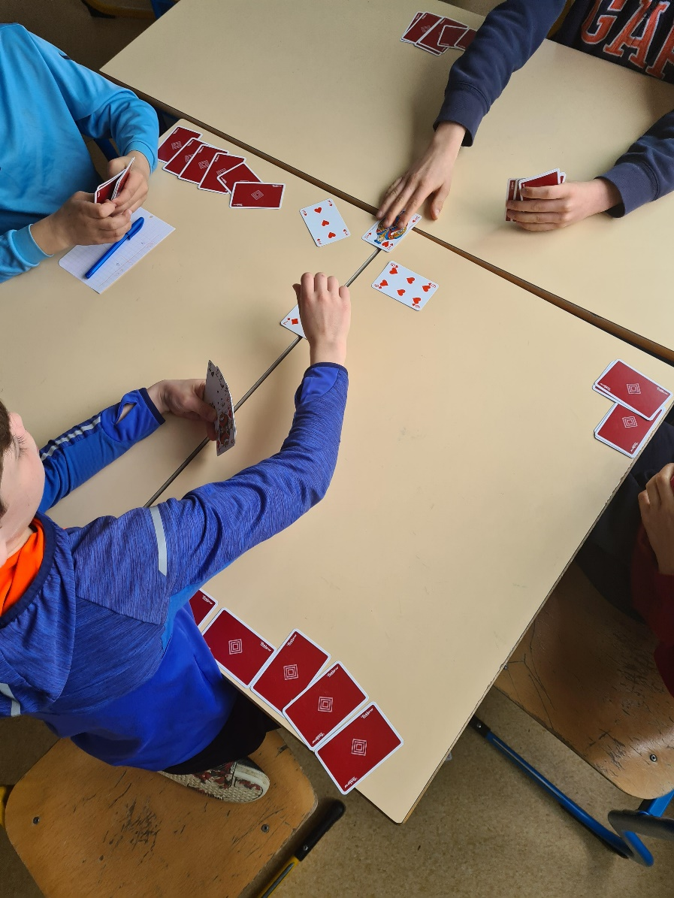

Rien de plus facile au départ, ce sont les règles de la bataille à 4, chacun ayant son jeu en main. Un 411.pngjeu de 52 cartes413.png suffit pour jouer, entre camarades, en famille.... tout le monde peut jouer319.png.

Les élèves des classes de CP des classes de Mme Rivoal et de Mme Magnée y ont aussi joué cette semaine.

